Cyfrowe przetwarzanie sygnału
Zadanie 1
Mateusz Woskowicz 208345
Szymon Marciniak 203937

1. Wstęp

Celem sprawozdania jest podsumowanie prac nad programem, którego zadaniem jest generowanie sygnałów cyfrowych, ich wizualizacja oraz wykonywanie na nich operacji.

2. Sygnały możliwe do wygenerowania

W projekcie zaimplementowane zostało generowanie następujących sygnałów i szumów:
• szum o rozkładzie jednostajnym
• szum gaussowski
• sygnał sinusoidalny
• sygnał sinusoidalny wyprostowany jednopołówkowo
• sygnał sinusoidalny wyprostowany dwupołówkowo
• sygnał prostokątny
• sygnał prostokątny symetryczny
• sygnał trójkątny
• skok jednostkowy
• impuls jednostkowy
• szum impulsowy

3. Obsługa programu

Z menu kontekstowego programu należy wybrać opcję „Dodaj sygnał”. Następnie należy z listy sygnałów wybrać pożądany przez nas sygnał, wpisując wymagane parametry. Po wciśnięciu przycisku „Dodaj”, zostanie on dodany do listy wszystkich sygnałów.

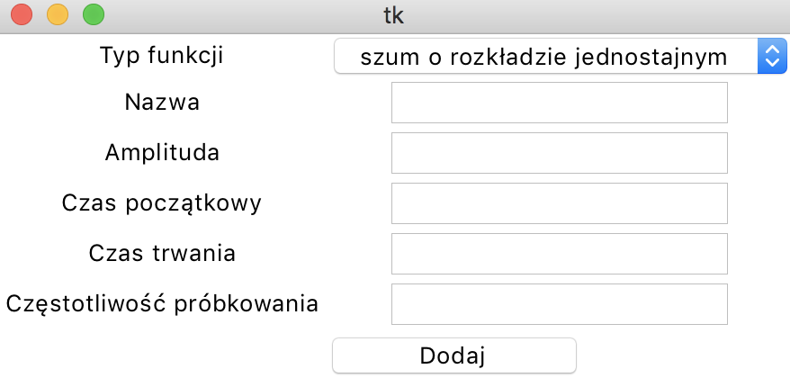

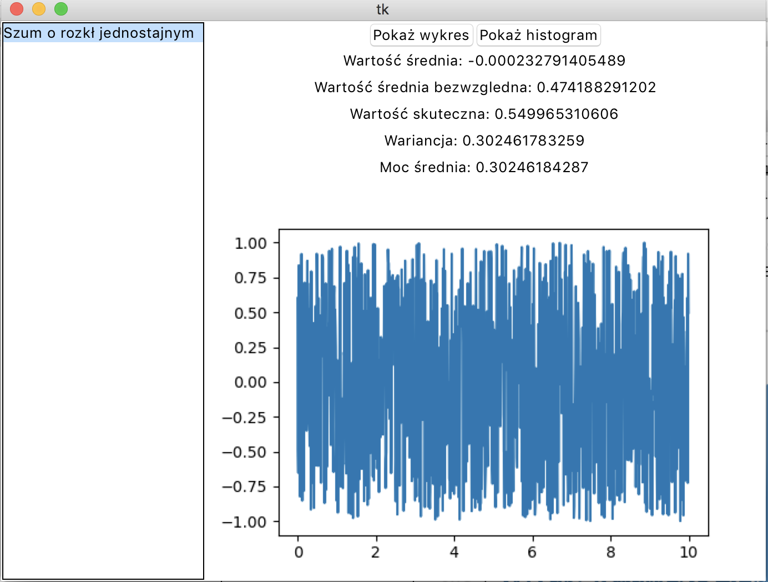

Wszystkie dostępne akcje menu kontekstowego pokazane są na poniższym zrzucie ekranu.

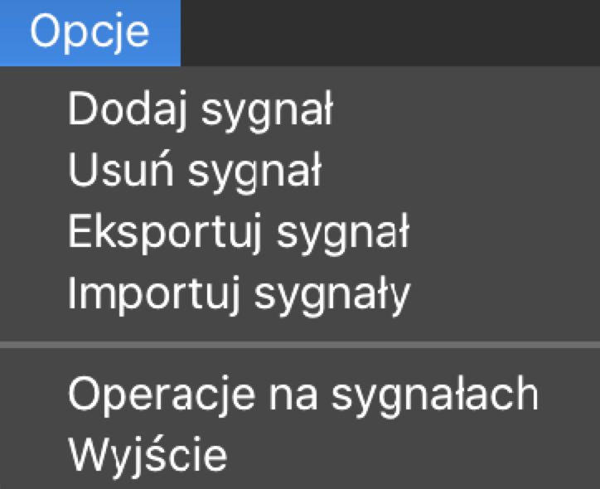

Aby wykonać operacje matematyczne na dodanych wcześniej sygnałach, należy wybrać interesujące nas sygnały, a następnie wybrać z listy pożądane działanie. Dostępne operacje matematyczne to dodawanie, odejmowanie, mnożenie oraz dzielenie.
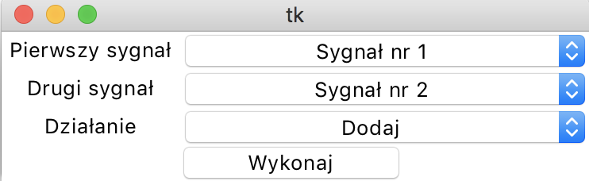

W celu eksportu sygnału do pliku, należy kliknąć na interesujący nas sygnał, następnie wybierając z menu kontekstowego opcję „Eksportuj sygnał”. W celu importowania wcześniej wyeksportowanych sygnałów wystarczy wybrać opcję „Importuj sygnały”. Wszystkie zarchiwizowane wcześniej sygnały zostaną przywrócone.

4. Implementacja

Do generowania danych wykorzystano wzory z instrukcji do zadania 1, przepisując je na język programowania Python. Do utworzenia interfejsu użytkownika wykorzystano bibliotekę Tkinter. Wykresy generowane są za pomocą biblioteki matplotlib.
Podstawową klasą widoku jest BasicView, która zarządza interakcją z użytkownikiem. Funkcje zdefiniowane w plikach noise_generator oraz signal_generator odpowiadają za tworzenie szumów bądź sygnałów z określonymi wcześniej parametrami. Zwracają one obiekty klasy CPSSignal.

